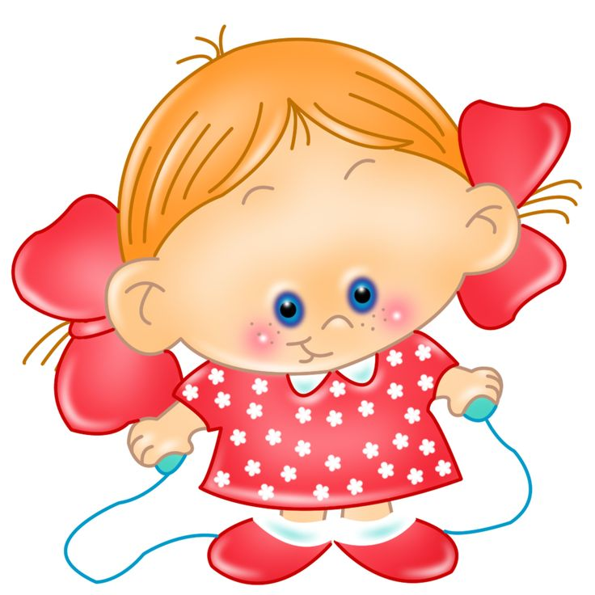Песенки для малышейhttps://yandex.ru/video/search?text=%D0%BF%D0%B5%D1%81%D0%B5%D0%BD%D0%BA%D0%B8%20%D0%B4%D0%BB%D1%8F%20%D0%BC%D0%B0%D0%BB%D1%8B%D1%88%D0%B5%D0%B9&path=wizard

